Для разграничения ситуаций на объекте моделирования разработаем следующую модель (рис. 4.1):
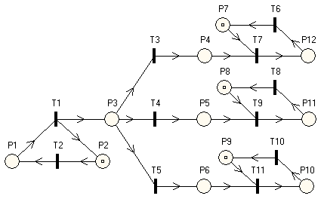
Рис. 4.1 – модель исследования №1
Кольцо Р1-Р2 выступает в качестве агента мониторинга. Условия срабатывания переходов Т1 и Т2 можно описать следующим образом:
T1 : (⁆min(µ1i) ≥ 0); T2 : (⁆min(µ2i) ≥ 0); (4.1)
Позиция Р3 – это анализатор состояний. В данной позиции происходит фиксация состояния на объекте, к примеру загруженность сетевого устройства. Позиции Р4, Р5 и Р6 – позиции, соответствующие штатному, граничному и нештатному состояниям объекта.
Условия срабатывания переходов Т3, Т4 и Т5 можно описать следующим образом:
T3 : (⁆max(µ3i) ≤ 0,5);
T4 : (⁆max(µ3i) < 0,7) v (⁆max(µ3i) > 0,5); (4.2)
T5 : (⁆min(µ3i) ≥ 0,7);
Кольца Р7 – Р12, Р8 – Р11 и Р9 – Р10 реализуют абсорбцию меток. Поэтому условия срабатывания переходов с Т6 по Т11 можно описать следующим образом:
T6 : (⁆min(µ12i) ≥ 0); T7 : (⁆min(µ4i) ≥ 0) & (⁆min(µ7i) ≥ 0);
T8 : (⁆min(µ11i) ≥ 0); T9 : (⁆min(µ5i) ≥ 0) & (⁆min(µ8i) ≥ 0); (4.3)
T10 : (⁆min(µ10i) ≥ 0); T11 : (⁆min(µ6i) ≥ 0) & (⁆min(µ9i) ≥ 0);

Структура и параметры исследуемой модели представлены на рис. 5.1. Опишем их более подробно.
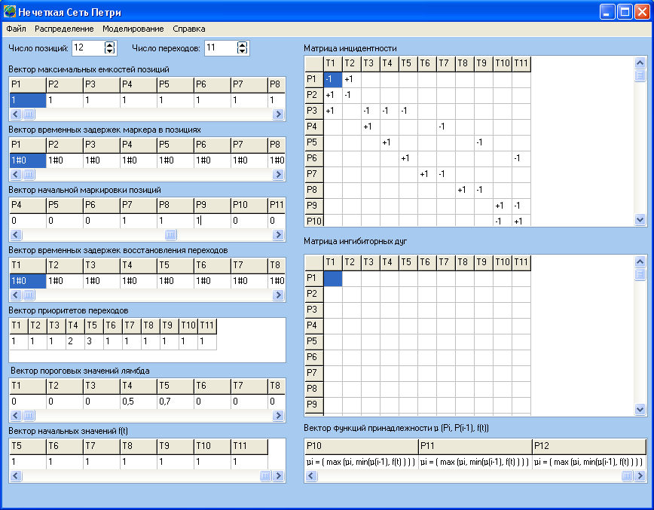
Рис. 5.1 – структура и параметры модели №1
Количество позиций – переходов 12*11.
Емкость всех позиций равна 1. В каждой позиции метка задерживается на 1 временной отрезок. В начальный момент времени у нас имеются 4 метки – 1 метка на входе агента мониторинга и по 1 метке на входе каждой абсорбции меток. Все переходы становятся активными через 1 временной отрезок после срабатывания.
Вектор приоритетов переходов показывает, что наиболее приоритетен переход Т5, то есть если появляется метка с параметрами, приводящими к нештатной ситуации, наиболее приоритетна.
Вектор пороговых значений лямбда показывает, что нештатная ситуация появляется при значении параметра метки более 0,7; граничная ситуация – при значении параметра метки от 0,5 до 0,7; штатная ситуация – при значении параметра метки до 0,5.
В качестве функции принадлежности на всех позициях используется максимильный критерий.

Результаты исследования модели №1 показаны на рис. 6.1.

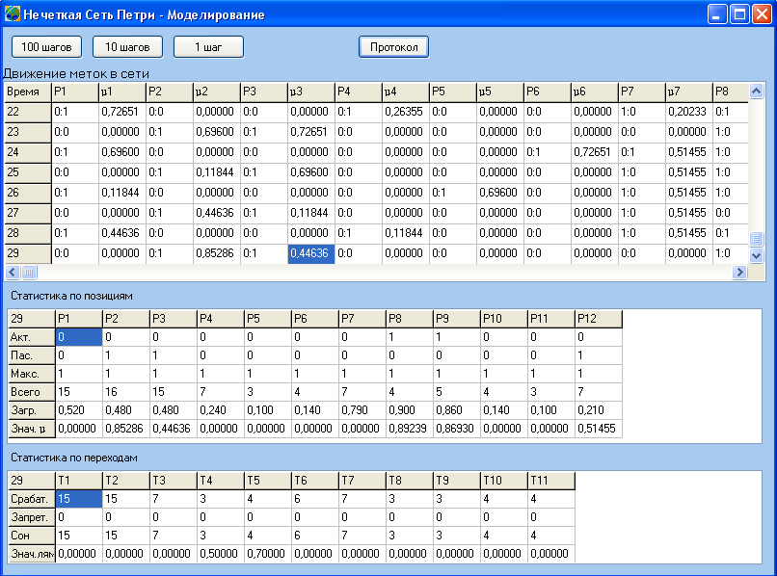
Рис. 6.1 – результаты исследования модели №1

Опишем их более подробно.
Из агента мониторинга на анализатор состояний приходит метка с параметром 0,44603. Позиция Р3 определяет по данному параметру, что ситуация штатная, и отправляет данную метку в позицию Р4. Далее эта метка следует на абсорбцию меток.
В тоже время из агента мониторинга на анализатор состояний уже пришла новая метка с параметром 0,12717. позиция Р3 определила штатную ситуацию и отправляет метку в позицию Р4. Далее метка следует на абсорбцию.
Все действия с последующими метками полностью аналогичны.
Наибольший интерес вызывает позиция Р3, Р4, Р5 и Р6. Посмотрим для них графики изменения функций принадлежности µ3 (рис. 6.2), µ4 (рис. 6.3), µ5 (рис. 6.4), µ6 (рис. 6.5), и загруженность Р3 (рис. 6.6).
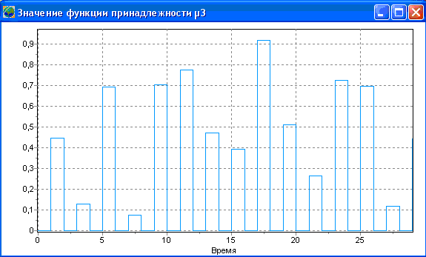
Рис. 6.2 – график изменения функции принадлежности µ3
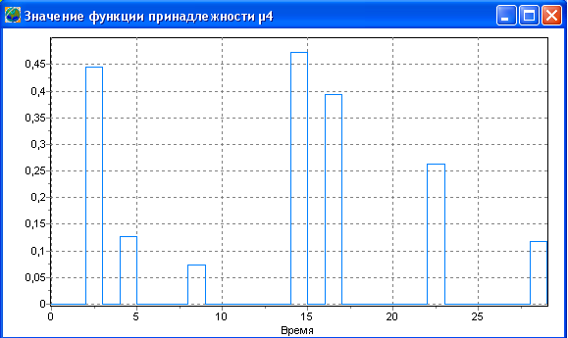
Рис. 6.3 – график изменения функции принадлежности µ4
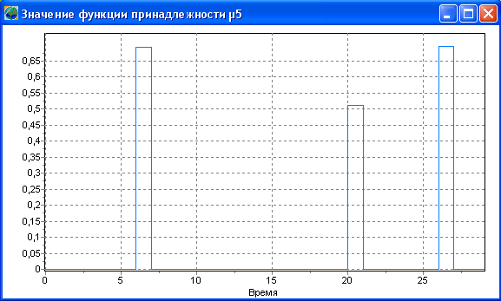
Рис. 6.4 – график изменения функции принадлежности µ5
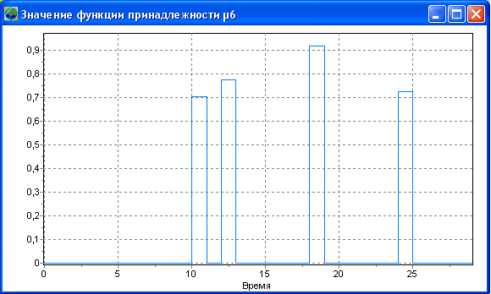
Рис. 6.5 – график изменения функции принадлежности µ6
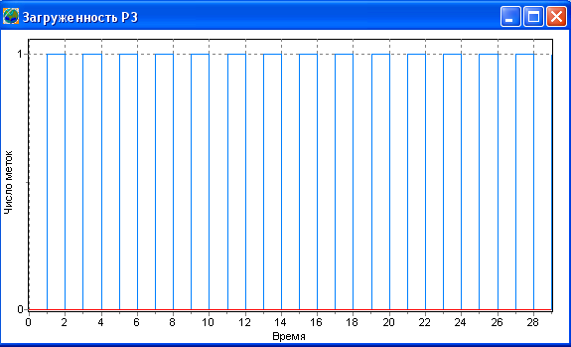
Рис. 6.6 – загруженность Р3
Мы видим, что каждые 2 временных отрезка в позицию Р3 приходит новая метка с новым значением параметра. Можем определить, что метки 5, 6, 9, 12 переводят объект в нештатное состояние, а метки 3, 10, 13 – в граничное состояние.

